Инструкция по просмотру оценок

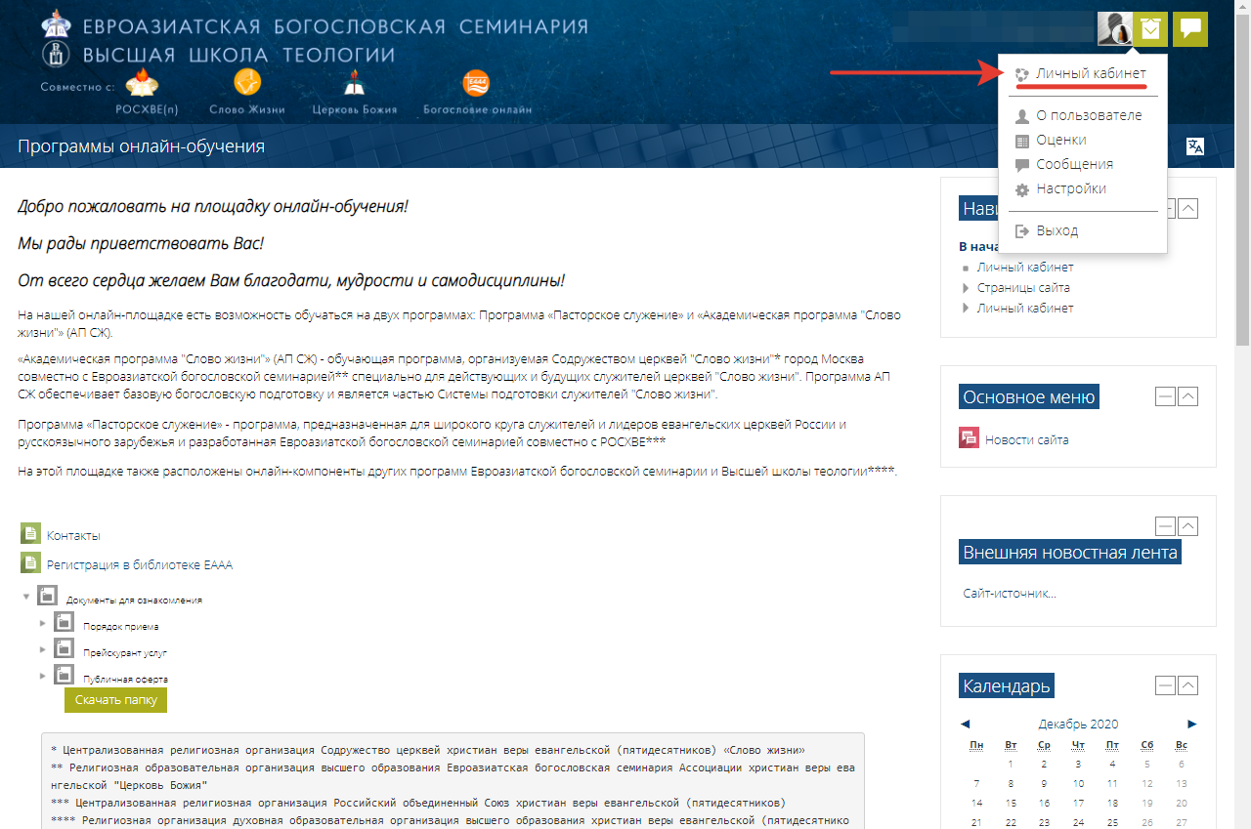
- В верхнем правом углу выберите «Личный кабинет».

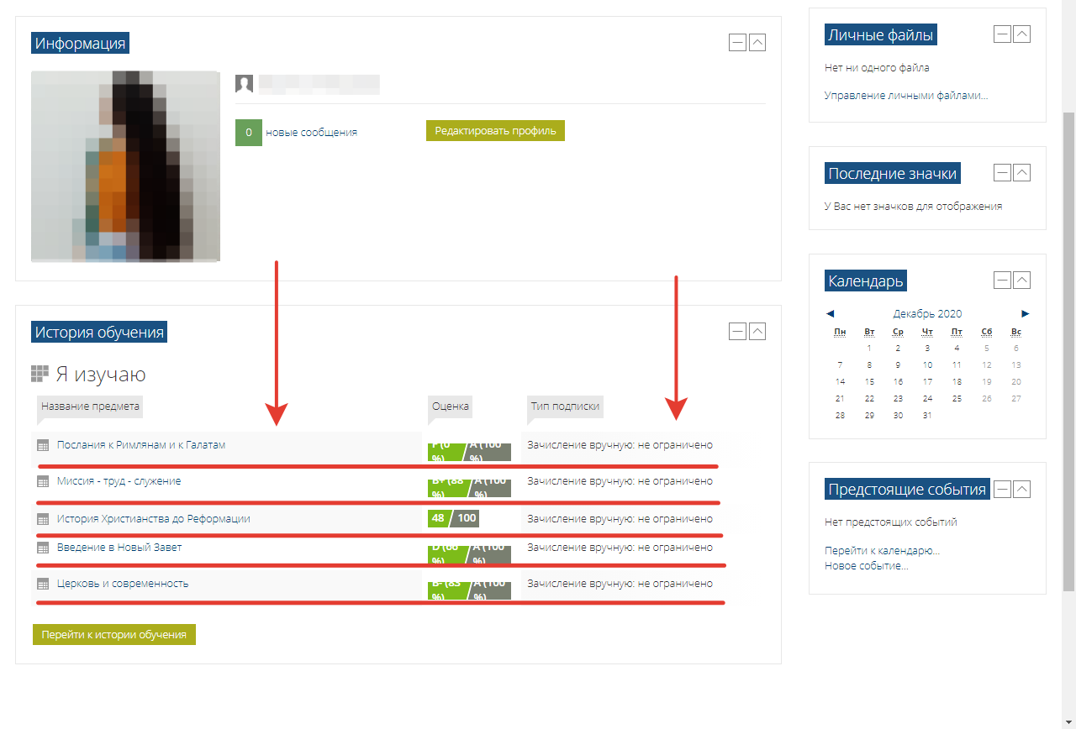
- В личном кабинете вы увидите оценки за курс в целом

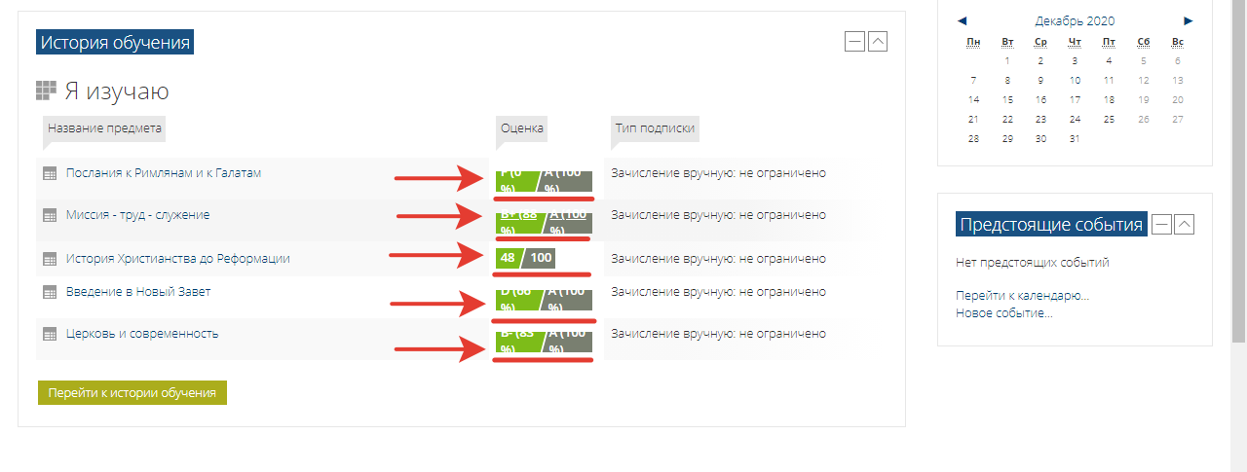
- Чтобы посмотреть конкретно баллы за каждые задания, нажмите на оценку курса.

